ESTADO DO RIO GRANDE DO NORTE
CÂMARA MUNICIPAL DE SÃO JOÃO DO SABUGI

REQUERIMENTO Nº. 008/2019

Requeiro a V. Ex.ª, com base no artigo 154 do Regimento Interno e ouvido o plenário, que seja encaminhado oficio a Sra. Governadora do Estado, solicitando que seja feito o recapeamento da RN 118, que liga Caicó à São João do Sabugi e Ipueira.

JUSTIFICATIVA EM PLENÁRIO

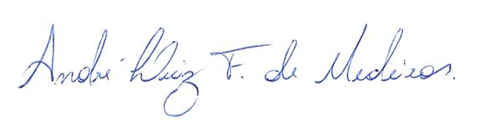
Sala das Sessões, em 25 de fevereiro de 2019

____________________________________________
MARCÍLIO DE MEDEIROS DANTAS
VEREADOR-AUTOR

